4月14日（星期二）前，禁止发布

名士利维拉 73系列，凝萃经典的优雅新生

2026年，Baume & Mercier名士为标志性腕表系列焕新添彩，推出全新名士利维拉73系列表款。该系列包含三款全新39毫米腕表，搭载石英机芯，以经典设计致敬1973年推出的品牌首款独具原创美学的利维拉腕表。新作承袭该系列核心美学精髓，名士利维拉73系列设计精致、拥有清晰易读的表盘布局以及和谐均衡的比例，是一款兼具传统魅力与现代繁复风格的杰出时计。

利维拉演绎当代优雅
凭借全新名士利维拉73系列，名士以当代视角，焕新诠释了1973年首款利维拉腕表的经典审美主张。自问世起，这款腕表就以独特的外形，兼具现代感与优雅格调的设计理念脱颖而出。该系列腕表具有标志性的十二边形表壳，这一大胆的几何造型为当时的制表业带来全新设计思路；均衡的比例和简洁的线条，更凝练出兼具独特性与永恒性的经典美。如今名士利维拉73系列一脉相承，以现代手法重新诠释历史表款的独有特质，亦始终恪守初代设计的核心美学精髓。
名士利维拉 73系列M0A10844、M0A10845和M0A10845 ，表壳直径39毫米，搭载石英机芯，表壳厚度为7.7毫米，突显了和谐的比例与优雅的轮廓。十二边形表壳摈弃可见螺丝设计，表盘的大开口设计勾勒了轮廓的优雅美感。表壳背面均镌刻“73”标识，搭配灵感源自船甲板的垂直条纹，辅以1970年复古字体，蕴含低调内敛巧思，与该系列的初始设计风格相呼应。

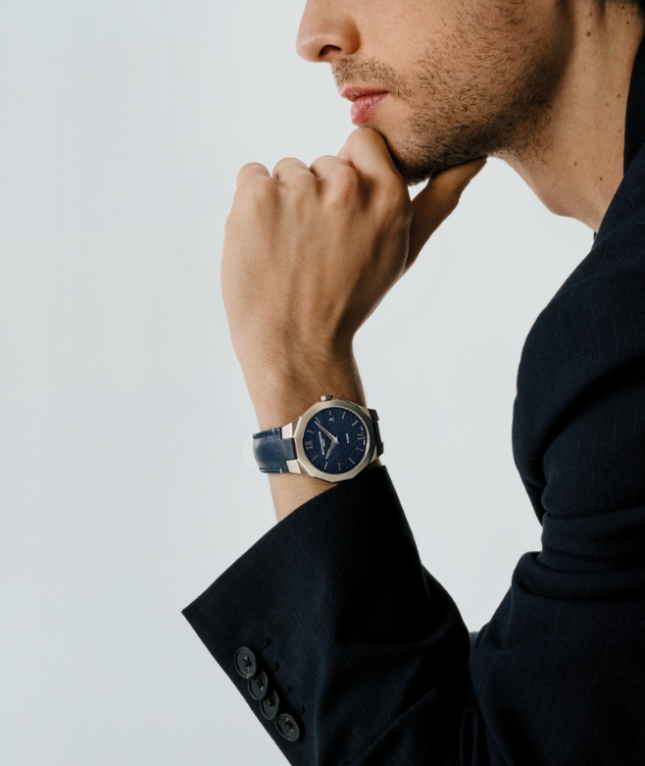
名士利维拉 73系列腕表M0A10846_39mm

利维拉系列的传奇溯源
利维拉系列腕表于1973年诞生，以大胆创新的风格而著称，更是运动时尚精钢腕表的先驱之作。从诞生伊始，系列便以标志性十二边形表壳、金属扁平链节的独特设计给人留下深刻印象，这些元素奠定了该系列原创且极具辨识度的设计风格。初代腕表搭载石英机芯，随后名士很快推出了该系列的自动机芯版本，尽显品牌自系列诞生之初，便对制表设计与技术工艺的极致考究与匠心追求。

第二代腕表于1980年问世，首次推出了双色版本，表盘上首次镌刻利维拉系列标识。1983年，该系列腕表凭借2.5毫米超薄石英机芯和前所未有的复杂功能脱颖而出，例如：追针、万年历和双时区功能。1985年，第三代腕表全新登场，该表壳边角与表链棱角更为圆润，巧妙融合抛光和缎面处理技术，搭载微型表冠以提高防水性能。2004年，第四代产品重磅推出，拥有两种截然不同的款型：经典款与运动款，其中运动款以表圈四枚醒目螺丝为标志性设计。

2021年，名士推出第五代利维拉腕表，该系列以36毫米的女款腕表和42毫米的男款腕表再次诠释了该系列的现代优雅格调，部分腕表搭载Baumatic机芯，另一些则搭载自动上链机芯，表盘饰以山海纹。随后，该系列又新增了39毫米自动上链和Baumatic机芯腕表，亦推出33毫米自动上链、石英机芯女款腕表。2025年，该系列推出41毫米计时码表，进一步彰显了利维拉系列腕表的卓越精准度和独特风格。

而今，名士利维拉 73系列已成为腕表传奇的一部分，以初代利维拉腕表的美学主张为灵感，为系列标志性利维拉设计元素赋予当代崭新表达。

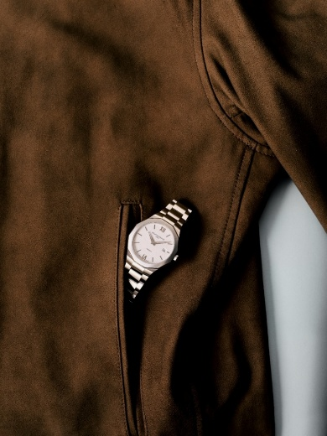
名士利维拉 73系列腕表M0A10845_39mm

名士利维拉 73系列腕表 M0A10844：蓝调与精钢的质感碰撞
2026年9月起上市
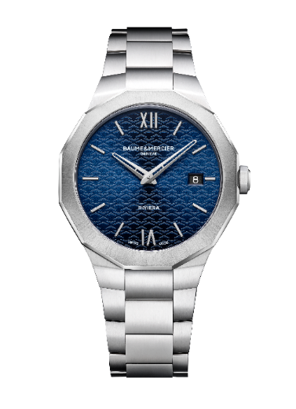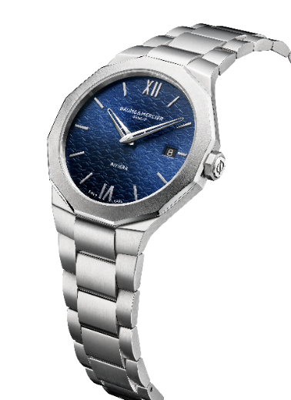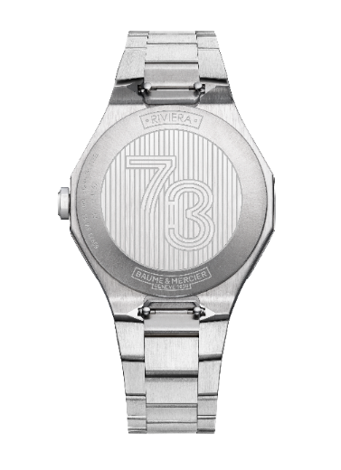

                - 机芯
石英机芯（F06.115）
电池储能：5年
                - 功能
时针/分针，日期
                - 表壳
十二边形
直径：39 毫米
厚度：7.7 毫米
抛光与缎面打磨的精钢表壳
防反射防刮伤蓝宝石水晶玻璃表镜
太阳缎面打磨与抛光打磨的精钢表圈
精钢八边形自由表冠饰有PHI品牌徽号浮雕
专属“73”镌刻图案饰于圆形密闭表背（表背可镌刻）
              - 表盘
蓝色太阳缎面打磨的表盘饰以山海纹
铆钉式镀铑罗马数字及刻度时标
镀铑镂空镀金时分指针
日期视窗位于3点钟位置
              - 表链
体式三排抛光与缎面打磨的精钢表链
可替换表耳系统，无需工具即可更换表带
              - 表扣
带安全按钮的三重折叠式精钢表扣
              - 防水深度
5 ATM（约50米）。
名士利维拉 73系列腕表M0A10845：流光赋韵，光彩自现

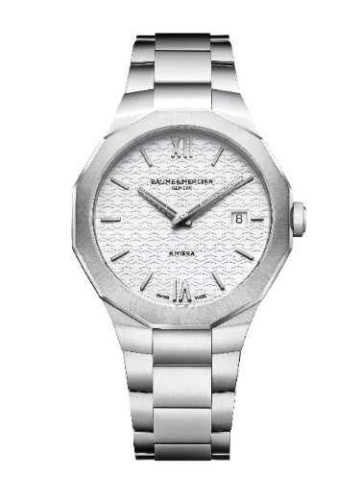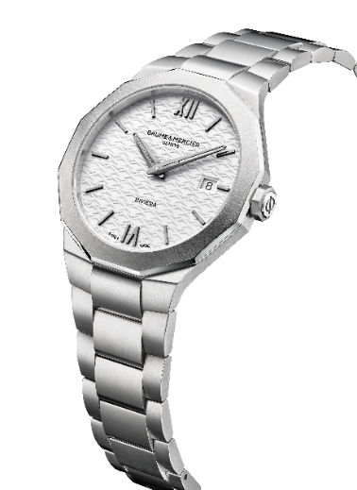

                - 机芯
石英机芯（F06.115）
电池储能：5年
                - 功能
时针/分针，日期
                - 表壳
十二边形
直径：39 毫米
厚度：7.7 毫米
抛光与缎面打磨的精钢 表壳
防反射防刮伤蓝宝石水晶玻璃表镜
太阳缎面打磨与抛光打磨的精钢表圈
精钢八边形自由表冠饰有PHI品牌徽号浮雕
专属“73”镌刻图案饰于圆形密闭表背（表背可镌刻）
              - 表盘
乳白色表盘饰以山海纹
铆钉式镀铑罗马数字及刻度时标
镀铑镂空镀金时分指针
日期视窗位于3点钟位置
              - 表链
一体式三排抛光与缎面打磨的精钢
可替换表耳系统，无需工具即可更换表带
              - 表扣
带安全按钮的三重折叠式精钢表扣
              - 防水深度
5 ATM（约50米）。

名士利维拉 73系列腕表10846：献给材质与色彩的颂歌

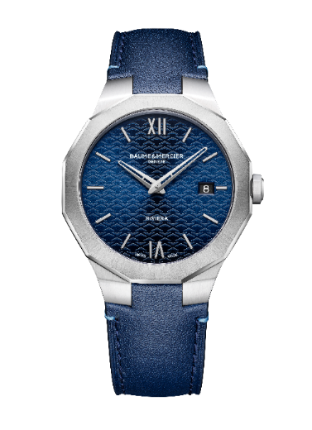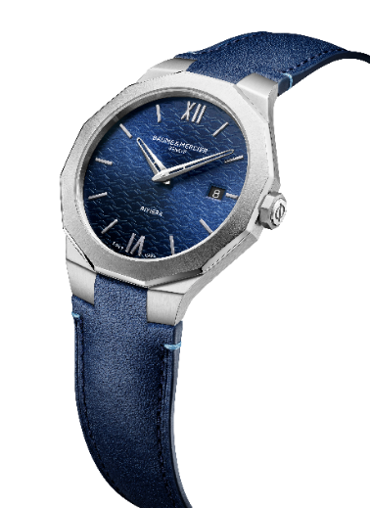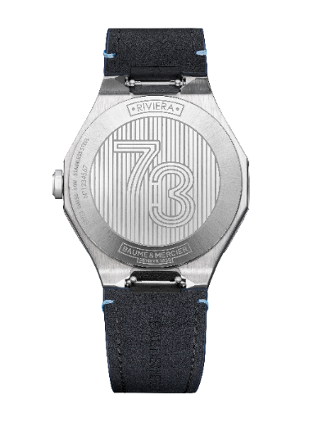

                - 机芯
石英机芯（F06.115）
电池储能：5年
                - 功能
时针/分针，日期
                - 表壳
十二边形
直径：39 毫米
厚度：7.7 毫米
抛光与缎面打磨的精表壳
防反射防刮伤蓝宝石水晶玻璃表镜
太阳缎面打磨与抛光打磨的精钢表圈
精钢八边形自由表冠饰有PHI品牌徽号浮雕
专属“73”镌刻图案饰于圆形密闭表背（表背可镌刻）
              - 表盘
蓝色太阳缎面打磨的表盘饰以山海纹
铆钉式镀铑罗马数字及刻度时标
镀铑镂空镀金时分指针
日期视窗位于3点钟位置
              - 表带
蓝色小牛皮表带饰以撞色浅蓝缝线
可替换表耳系统，无需工具即可更换表带
              - 表扣
精钢针式表扣
              - 防水深度
5 ATM（约50米）。

利维拉不仅仅是一款腕表，已成为时尚美学与高级制表工艺的极致象征。品牌借名士利维拉 73系列腕表，以现代精致的表达焕新演绎品牌经典制表工艺。该系列腕表线条简洁流畅，比例均衡和谐，兼具优雅格调与精致美感。于细节处彰显精湛设计技艺，成就一款与系列经典一脉相承的时计佳作。

